邵武一中2015一2016学年第一学期期中考试
高一数学试卷
本卷满分150分，考试时间120分钟，命题人：陈凤珠 审题人：吴志坚
第Ⅰ卷（选择题共60分）
- 选择题（本大题共12小题，每小题5分，共60分。在每小题给出的四个选项中，只有一项是
符合题目要求的）
1．设集合，则等于（ ）
A．{1 ,2} B．{3，4} C．{1} D．{-2，-1，0，1，2}
2．下列四个函数中，在上为增函数的是 （ ）
A． B． C． D．
3．下列函数中，与函数y＝x相同的函数是（ ）
A.$(2a^{\frac{2}{3}}b^{\frac{1}{2}})(−6a^{\frac{1}{2}}b^{\frac{1}{3}})$ B. C.$(2a^{\frac{2}{3}}b^{\frac{1}{2}})(−6a^{\frac{1}{2}}b^{\frac{1}{3}})$ D.$(2a^{\frac{2}{3}}b^{\frac{1}{2}})(−6a^{\frac{1}{2}}b^{\frac{1}{3}})$
4．函数的定义域是（ ）
A． B. C. D.
5．已知定义在上的函数的图象是连续不断的，且有如下对应值表：
 | 0 | 1 | 2 | 3[
 | 3.1 | 0.1 | -0.9 | -3
那么函数一定存在零点的区间是（ ）
A． B. C. D.
6．下列运算结果中，正确的是( )
A. B.
C. D.

7. 已知 则a,b,c的大小关系是（ ）
8. 函数$f(x)=\text{ln}(x^{2}+1)$的图象大致是 （ ）
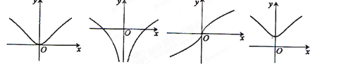
A． B． C． D．
9. 函数是定义域为R的奇函数，当时，，则当时，
的表达式为（ ）
A． B． C． D．
10. 设是定义在上的奇函数，当时，（为常数），
则 （ ）
A． B． C．1 D．
11. 函数在区间[1，2]上单调，则（ ）
A． B． C． D．
12. 已知函数$f(x)=\begin{aligned}\left\{3x−1， 0≤x<1 | \right.\end{aligned}$，设$b>a≥0$，若，则$a⋅f(b)$的取值范围
是（ ）
A．$[\frac{2}{3}， 2)$ B．$[−\frac{1}{\text{12}}， +∞)$ C．$[−\frac{1}{\text{12}}， −\frac{1}{3})$ D． $[\frac{2}{3}， 2]$

第Ⅱ卷（非选择题共90分）
二．填空题（共4小题，每小题5分，共20分，请把答案写在答题卷上）
13．已知函数，那么＝______
14．幂函数$y=x^{α}$在第一象限的图像如右图所示，
第14题
若, 则$α=$ .

15．函数$y={\text{log}}_{a}(x−1)+1$（$a>0,a≠1)$的图象必定经过的点坐标为_______.
16．已知函数$f\left(x\right)$是定义在$\left(−1， 1\right)$上递增的奇函数，则不等式$f\left(x−2\right)+f\left(x−1\right)<0$的解集
是_______.

三．解答题(本大题共6小题，共70分，解答应写出文字说明、证明过程或演算步骤)

17．计算下列各式的值（满分10分）：
（1） （2）
18. (本小题满分12分)
设全集为$R$，集合$A$=$\left\{x|−1≤x<3\right\}$，$B$=$\left\{x|2x−4≥x−2\right\}$，
（Ⅰ）求： A∪B， C_{R}(A∩B)；
（Ⅱ）若集合$C$$=$$\left\{x|2x+a>0\right\}$,满足$B∪C=C$，求实数$a$的取值范围。
19．(本小题满分12分)
已知函数$f\left(x\right)=\frac{x}{1+x^{2}}$．
（Ⅰ）证明函数具有奇偶性；
（Ⅱ）证明函数在$\left[0,1\right]$上是单调函数；
（Ⅲ）求函数在$\left[−1,1\right]$上的最值．

20. (本小题满分12分)
已知函数且．
记F(x)=
（Ⅰ）求函数F(x)的定义域 ；
（Ⅱ）求使F(x)>0的的取值范围．

21. (本小题满分12分)
某公司制定了一个激励销售人员的奖励方案：当销售利润不超过10万元时，按销售利润
的%进行奖励；当销售利润超过10万元时，若超出万元，则超出部分按
进行奖励。记奖金（单位：万元），销售利润（单位：万元）。
（Ⅰ）写出该公司激励销售人员的奖励方案的函数模型；
（Ⅱ）如果业务员老江获得万元的奖金，那么他的销售利润是多少万元？

22. (本小题满分12分)
已知函数，函数 g(x)＝
（Ⅰ）若y=$f(x)$的对称轴是x=2，求$f(x)$的解析式；
（Ⅱ）在（Ⅰ）的条件下求出的值域；[来源:学+科+网Z+X+X+K]
（Ⅲ）已知, 若函数在区间内有且只有一个零点，
试确定实数的取值范围．

邵武一中2015—2016学年上学期期中考试卷
高一 数学 参考答案
一、选择题
题号 | 1 | 2 | 3 | 4 | 5 | 6 | 7 | 8 | 9 | 10 | 11 | 12
答案 | A | D | B | C | B | D | D | A | C | B | D | A

二、填空题
13. ； 14. ； 15. ； 16. （1， $\frac{3}{2}$ ） 。
三、解答题
17. 计算下列各式的值（满分10分）：
答案（1）5 （2） 52
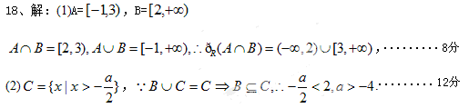

19. 证明：（Ⅰ）由题意，对任意设都有
故f（x）在R上为奇函数；…………4分
（Ⅱ）任取
则
故f（x）在[0，1]上为增函数；……………………………8分
(Ⅲ)由（Ⅰ）（Ⅱ）可知f（x）在[-1，1]上为增函数，
故f（x）在[-1，1]上的最大值为最小值为……12分
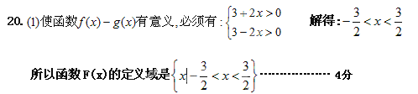

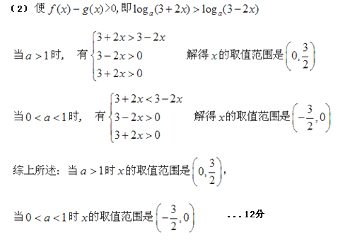
21. 解： （1）由题意，得
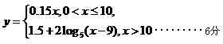

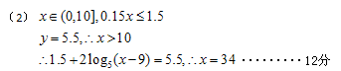
答：老江的销售利润是34万元

22. 解：（1）∵的对称轴为，
即，即.
∴所求. …………4分
（2）由已知，设t=
又为减函数，
∴函数 g(x)＝ 的值域为(0,9 ] ……………………8分
